Как рассчитать сумму имущественного налога самостоятельно
Управление Росреестра по Курской области информирует.
На официальном сайте Росреестра (www.rosreestr.ru) возможно рассчитать сумму для уплаты налога на имущество физических лиц. Для расчета налога на сайте Росреестра в разделе «Физическим лицам» в подразделе «Электронные сервисы» необходимо выбрать «Расчет налога на имущество физических лиц. Сервис ФНС России».

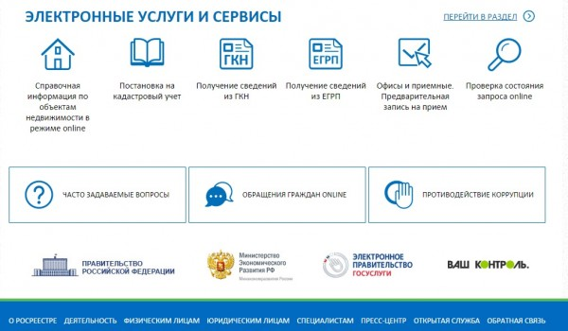

Для расчета налога сайт Росреестра в режиме реального времени перенаправляет пользователя на сайт Федеральной налоговой службы России, где необходимо заполнить определенную форму. Налоговый калькулятор предоставляется бесплатно.
На сайте можно получить и другую справочную информацию. Важным для желающих оформить права на недвижимость является электронный сервис «Жизненные ситуации», с помощью которого можно получить информацию о необходимых документах для регистрации прав на недвижимость.
После заполнения простой анкеты сформируется перечень документов, необходимых для государственной регистрации недвижимости.
Воспользоваться сервисом можно бесплатно в режиме реального времени.

